reference, kod mene su ovi brojevi, ti kad poubacujes zavrsni rad prepravi u zavisnosti od toga gde su reference tamo

<https://www.fcc.gov/general/voice-over-internet-protocol-voip>

<https://www.duo.uio.no/bitstream/handle/10852/57522/ICTLTHESIS_7007.pdf?sequence=1>

[3] <https://www.whatsapp.com/>

[4] <https://www.viber.com/>

[5] https://comparisons.financesonline.com/

[6] <https://www.owler.com/>

Različiti autori definišu OTT na različite načine, ono što je sigurno je da se pojam odnosi na danas sve popularnije servise za prenos govora, videa i drugih podataka, a ključna stvar je da se prenos obavlja preko interneta

ovo moze da se iskoristi za satro neki uvod koji jos treba razvuci nmg sad to

Internet je globalna mreža koja se bazira na pet OSI slojeva i koja korišćenjem TCP/IP protokola povezuje milione računara uključujući i servere, mobilne telefone, tablete... To je medijum slobodan za sve, gde svako ima mogućnost da plasira svoj sadržaj, a OTT nije izuzetak tog pravila. Niko nije vlasnik interneta s obzirom na to da se sastoji mnogo infrastrukturnih celina. Provajderi OTT servisa samo koriste tu mogućnost plasiranja na internetu prilikom čega ne utiču ne njegovu strukturu i funkcionisanje. Kako bi pridobili što veći broj korisnika, unapređuju svoje servise i čine ih pristupačnim na različitim uređajima i platformama (često se dešasava da korisnik pristupa istom servisu sa različitih uređaja po potrebi). Ta prilagodljivost i interoperabilnsot čini OTT servise jako pristupačnim i atraktivnim korisnicima.

Uzimajući u obzir ogromnu ekspanziju OTT servisa i veliki broj istih koji se nude, moguće ih je klasifikovati na različite načine:

-podela u zavinosti od tipa podataka koji prenose (govor, video, ostali podaci)

-podela u zavisnosti od namene (za komunikaciju, gledanje sadržaja, slušanje muzike, finansije, socijalne mreže...)

-podela OTT servisa u zavisnosti od načina na koji se naplaćuju

-podela u zavisnosti od načina na koji se pristupa servisu (web sajt, aplikacija...)

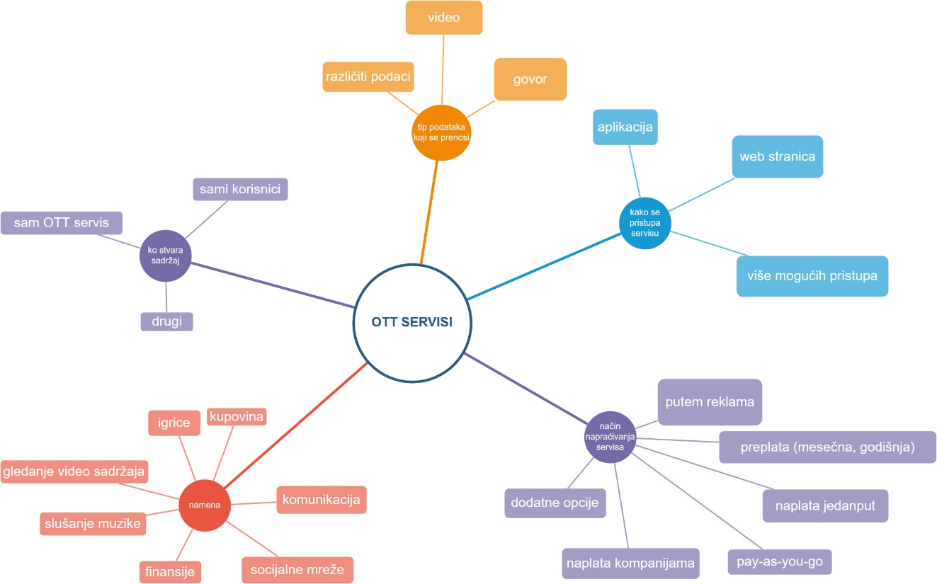

ova prva potpodela

STIGAO SAM DO OVDE

Kod OTT servisa za prenos videa, signal se prenosi posredstvom internet provajdera za razliku od klasičnih načina terestrijalnih ili satelitskih sistema. Neki npr. kablovski provajder korisniku naplaćuje sadržaj koji mu obezbeđuje, a on između ostalog sadrži kanale koje korisnik ne koristi i ne interesuju ga. Prednost OTT-a je to što korisnik ima mogućnost da sam bira šta i kada će da gleda tj. personalizuje ono sto će mu biti plasirano, najčešće preko set-top boxa. Servisi ove grupe koji se danas najčešće koriste su Netflix, Youtube, amazonPrime, huluPlus... Ono što se danas često viđa je da se umesto set-top box-a koristi dodatni box set koji potpuno zaobilazi bilo kakva ograničenja postavljena od strane kablovskog provajdera. To je sasvim uobičajeno kod OTT servisa kakvi su Apple Tv, Amazon Fire Tv i Google-ov Chromecast. OTT video servisi su uticali na kulturu konzumiranja televizijskog sadržaja. Televizijski sadržaj koji odabere neki kablovski provajder u vreme koje on odredi se više ne toleriše, pogotovo kod mlađih generacija. Program sada bira svaki pojedinac za sebe, kao i vreme koje će utrošiti na njega, pa je sasvim uobičajeno da se pogleda više sezona serije u kontinuitetu bez prestanka, tzv. 'binge watching'.

Osim OTT servisa za prikazivanje serija i filmova, ne treba da zaboravimo da spomenemo video komunikaciju između korisnika. Gotovo da nema OTT servisa za prenos govora koji pritom ne uključuje i video razgovor. Uz stabilnu internet konekciju, kvalitet video prenosa je zadovoljavajući do odličan, sve to u realnom vremenu.

OTT servisi za prenos govora su danas jako popularni i rasprostranjeni s obzirom na to da su često besplatni za razliku od tradicionalnih servisa koje obezbeđuje mobilni operater. Svima poznati su Viber, WhatsApp, Skype...To obuhvata tzv. VoIP - **Voice over Internet Protocol,** a stabilna internet konekcija je jedino što je neophodno za komunikaciju sa bilo kim na bilo kojoj tački zemljine kugle. Postoje različiti VoIP sistemi, neki omogućavaju komunikaciju preko računara ili telefona dok drugi zahtevaju VoIP adapter na koji se priključi običan telefon. Ovaj princip funkcioniše na sličan način kao tradicionalna telefonija (odabiranje, kodovanje i digitalizacija analognog signala i suprotne tehnike na prijemu) međutim umesto preko komutacije kola, sistem funkcioniše na principu komutacije paketa. Pored očiglednih razloga zbog kojih korisnici zapostavljaju korišćenje PSTN-a (Public Switched Telephone Network) kao što su cena i praktičnost, dodatni faktori koji utiču na popularnost VoIP-a su uštede u tehničkoj opremi (ista se koristi za telefonske i računarske sisteme), sve bolji kvalitet prenošenog govora i mogućnosti dodatnog proširenja sistema.

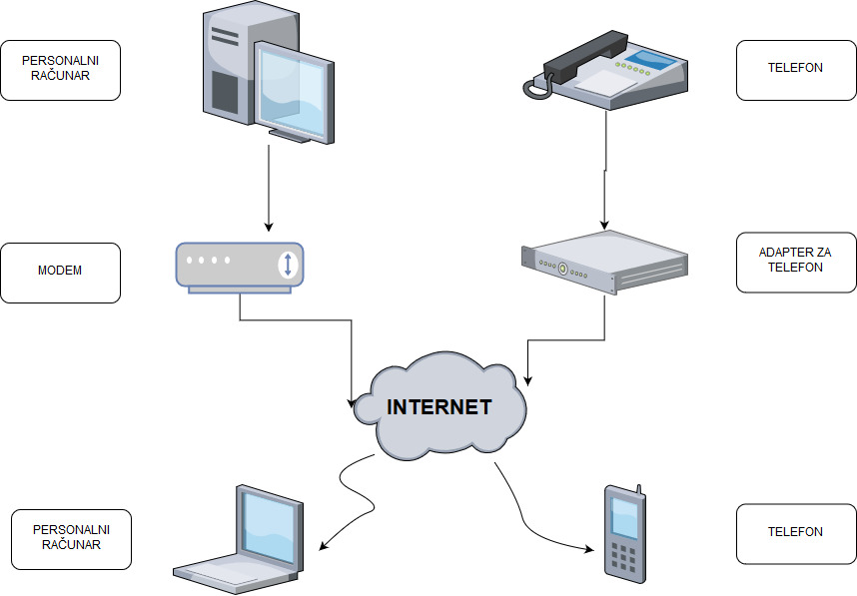

Često OTT servis ne omogućava prenos samo jedne vrste podataka. Sasvim je uobičajeno da OTT servis koji obezbeđuje prenos govora poseduje funkcionalnost dopisivanja, tzv. "četovanja" u realnom vremenu i slanja poruka koje u sve većoj meri zamenjuju SMS komunikaciju. Dodatne pogodnosti pored slanja tekstualnih poruka su prenos svih mogućih vrsta dokumenata (pdf, word, excel), deljenje slika, gif-ova i slikovnih karaktera, tzv. emotikona. Bilo da se radi o deljenju sadržaja samo jednoj ciljanoj osobi ili širem auditorijumu tj. svima koje imamo u listi „prijatelja“, skoro da ne postoji oblik podataka koji se ne može preneti OTT servisima.

U daljem tekstu ćemo govoriti o najpopularnijim OTT provajderima koji omogućavaju ove servise i uraditi njihovu komparaciju.



Skype

Svima poznat provajder telefonskih servisa. Omogućava komunikaciju između dva Skype korisnika ili između Skype korisnika i korisnika javne telefonske mreže (PSTN). Osim toga, kod ovog servisa su na raspolaganju mnoge dodatne opcije: video komunikacija, slanje tekstualnih, slikovnih i drugih poruka. Prilagođen je za mnoge platforme i operativne sisteme kao što su Windows, MacOS i Andriod. Takođe se može vršiti komunikacija preko web sajta, bez prethodnog instaliranja programa na računaru ili aplikacije na telefonu. [sors logicno <https://www.skype.com/en/> malo mi je to debilno da se stavi al aj ako mora]

WhatsApp

Kompanija osnovana 2009. da bi je u februaru 2014. kupila kompanija Facebook. Osim slanja instan poruka, za šta je ova aplikacija prvobitno bila namenjana, danas se preko nje može obaviti telefonski i video razgovor. Prilagođena je svim tipovima mobilnih platformi (Android, Windows Phone, Nokia, iOS) [3]. Zbog sigurnosti korisničkih podataka, na ovoj platformi je naknadno uvedeno šifrovanje poruka, koje su do tada slate kao čist tekst. Aplikacija radi tako što nakon instalacije kopira ceo korisnikov imenik koji šalje na WhatsApp-ov server. On vraća spisak kontakta koji već imaju instaliran ovaj servis i sa kojima se ovim putem može započeti komunikacija. Glavne prednosti WhatsApp-a su cena (besplatan) i malo vremensko kašnjenje prilikom slanja poruke drugom korisniku bilo gde u svetu.

Viber

Još jedna aplikacija čija glavna primena je za telefonski razgovor preko interneta. Kao i Skype pruža mogućnost preusmeravanja poziva na fiksnu telefonsku mrežu. Osim kompatibilnosti sa mnogobrojnim platformama, velika prednost ove aplikacije je što joj se istovremeno može pristupiti sa različitih uređaja (telefon, tablet, računar) [4]. Za instalaciju je potreban samo broj telefona sa kog se aplikacija preuzima radi verifikacije, nakon čega se vrši sinhronizacija sa korisnikovim imenikom

Facebook Messenger

Facebook je prvo omogućavao korisnicima prenos poruka u realnom vremenu preko svoje socijalne platforme, nakon toga je 2008. plasirao “Facebook Chat” iz koga je 2010. proistekao Facebook Messenger- aplikacija koja može da se instalira na više uređaja (slika dole web i app), da se koristi za prenos slike, videa, glasa i teksta, pa čak prestavlja sponu sa zabavnim sadržajem Facebook-a kao što su igrice . Aplikacija je od svog nastanka pa do sad doživela veliki napredak u kvalitetu i dodatnim opcijama koje su na raspolaganju za besplatno korišćenje.

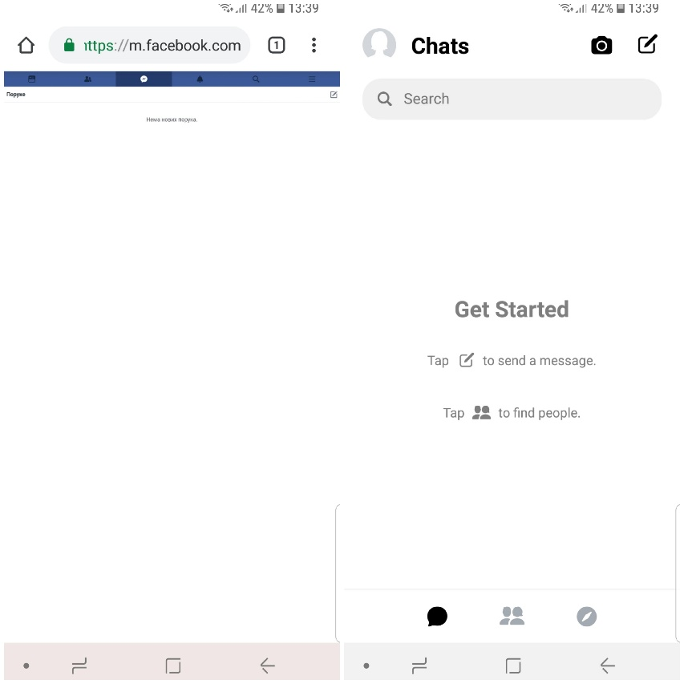

tabelica pregled specifikacija OTT servisa ili sta god

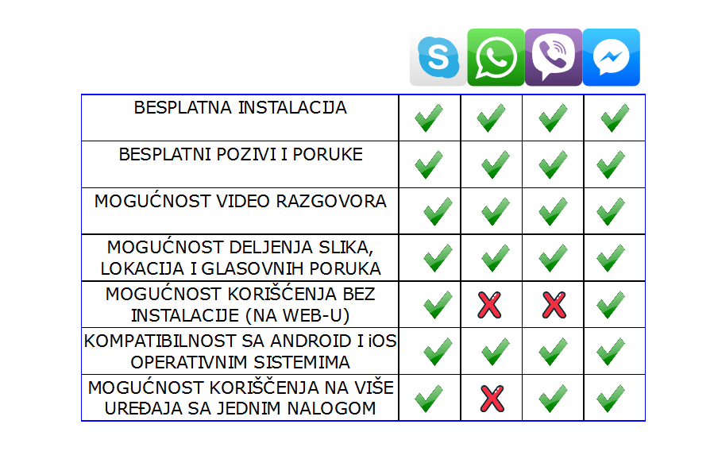

nynm jel za tabelu treba referenca ako da onda[5]

Metode tarifiranja OTT servisa ili neka druga spika

Postoje različiti modeli po kojima OTT provajderi posluju i stvaraju prihod od svog proizvoda. Ne postoji tačno definisana formula, provajderi se sami prilagođavaju tržištu i streme da povećaju svoj dohodak.

1.Najpopularniji i najkorišćeniji servisi su besplatni, poput široko rasprostranjenih aplikacija koje se preuzmu sa interneta bez ikakve naknade (tzv. Freemium usluge). Međutim, mnoge od njih, poput Vibera, imaju **dodatne opcije** koje se nude nakon instalacije, a one se naplaćuju. To nisu dodatne mogućnosti vezane za poboljšanje performansi servisa, sasvim dobro funkcioniše i bez te nabavke. Ipak, često su atraktivne i zanimljive korisnicima svih uzrasta, a pritom su jako jeftine (oko 1$) zbog čega se dosta ljudi odluči da ih plati. Uzimajući u obzir ogroman broj korisnika kojima se te dodatne opcije plasiraju, prihod nije neznatan.

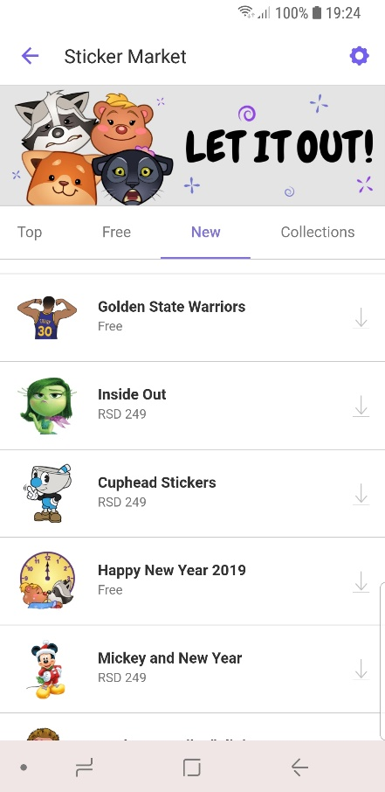

2.Sasvim je uobičajeno da su OTT servisi besplatni. Čak iako se korisnicima nude dodatne opcije koje se tarifiraju, mnogi od njih godinama koriste dotični servis bez da plate bilo kakvu naknadu. Zato se provajderi snalaze na različite načine da ostvare prihod, najčešće se sreće naplata **reklama.** Milioni korisnika koriste OTT servis, što se koristi da se reklamama popuni svaki slobodan centimetar web strane ili aplikacije istog (baneri, pop-up prozori...). To je ponuda koja odgovara kompanijama koje svoj proizvod žele da reklamiraju širom sveta, a ne na lokalnom nivou (bilbordima, reklamama u štampanim časopisima...).

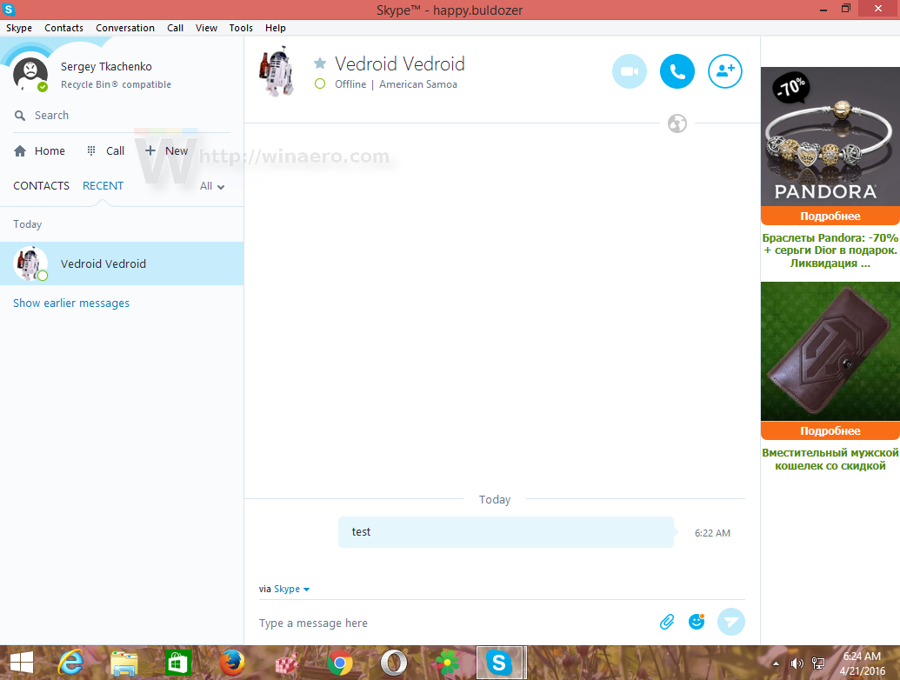

ako hoces da stavimo ovakvu sliku valjalo bi je zameniti sa nasom nekom ali meni nema banera na skajpu haha vidi jel ti imas negde baner ne mora skajp

3.Često korisnici nekog OTT servisa nisu samo pojedinci već i kompanije i preduzeća. To provajderi vide kao priliku da prilagode svoje cenovnike količini potrošnje. Konkretno, WhatsApp je besplatan za pojedinca koji ga instalira na svom mobilnom telefonu, međutim **naplaćuje se preduzeću** koje ima sklopljen ugovor. U svakom slučaju, provajderi koji posluju na ovaj način moraju da prilagode svoje platforme i da podrže protok količine saobraćaja koje korisnici zahtevaju.



4.Model koji postoji kod npr. Netflixa je da novim korisnicima omogućava besplatan period korišćenja (30 dana) nakon čega, ako žele da nastave sa konzumacijom sadržaja plaćaju **mesečnu preplatu**. Alternative su naplaćivanje na kvartalnom ili godišnjem nivou. Ovaj i slični provajderi se nadaju da će time pridobiti korisnike koji u početku nisu bili sigurni da žele da odvoje novac za tako nešto. Svakako se povećava verovatnoća da će pojedinac na kraju odlučiti da postane preplatnik, nego u slučaju da ne postoji taj besplatan period korišćenja i osoba uopšte ne dođe u kontakt sa OTT servisom.

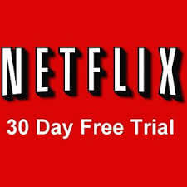

5. OTT servis može da ne bude besplatan, ali ne naplaćuje se putem mesečne preplate nego **samo jedanput**. U ovu grupu spadaju razne aplikaije koje se naplaćuju prilikom prve instalacije, nakon čega se koriste u neograničenom periodu.

6.Cena OTT servisa može da bude proporcionalna vremenu kojem korisnik provede koristeći ga ili količinom podataka koju utoši. Model je nastao iz nezadovoljstva korisnika koji su bili primorani da plaćaju npr. kablovsku preplatu čak i za kanale koje ih ne interesuju, samim tim nisu nikada koristili. Zato je ovaj, tzv. **pay-as-you-go** model praktičan i primamljiv korisnicima koji planiraju da koriste dotičan servis periodično/sa vremena na vreme.

Uočeni obrazac je da se OTT servisi namenjeni za zabavu u najvećem delu naplaćuju (Netflix, Spotify), dok su oni koji služe za komunikaciju najčešće besplatni (Viber, WhatsApp). To je i logično, jer osim toga što razvijaju korisničku aplikaciju, OTT servisi poput Netflixa i Spotify-a moraju da plaćaju licencu za zabavni sadržaj koji obezbeđuju.

Čak i ako naplaćuju svoj sadržaj, jako često se korisnicima nude popusti, promocije, besplatni periodi korišćenja i razne pogodnosti, sve u cilju povećanja broja korisnika i dominacije na tržištu. Postoje mnogobrojne situacije i izazovi koje se postavljaju pred servisere, koje oni moraju da rešavaju analizom tržišta, praćenjem trendova i kalkulacijama. Npr. OTT servis osnovan u jednoj državi koji želi da se proširi i nudi svoj sadržaj u nekoj drugoj zemlji, mora da prilagodi svoj sistem naplaćivanja koji će biti kompatibilan sa valutom u toj ciljanoj državi. Broj potencijalnih korisnika je svakako ogroman i OTT provajderi moraju da budu u stanju da se prilagode raznovrsnim situacijama ako ne žele da budu nadmašeni od strane konkurencije.

Bez obzira na to da li se upotreba OTT servisa naplaćuje ili ne i bez obzira na način koji se plasira korisnicima (web sajt, aplikacija), svakako glavna karakteristika ovih servisa je da se opslužuje putem interneta. Internet provajder je svestan IP paketa OTT servisa ali nije odgovoran za kontrolu sadržaja, distribuciju i autorska prava.

Isprva bi strategiija ovih kompanija mogla da nas zbuni s obzirom na ogromnu količinu pogodnosti koje nude besplatno. Ipak o uspesima ovih kompanija svedoče njihovi multimilionski prihodni. Broj korisnika 4 servisera o kojima smo već govorili prikazan je sledećim grafikonom.

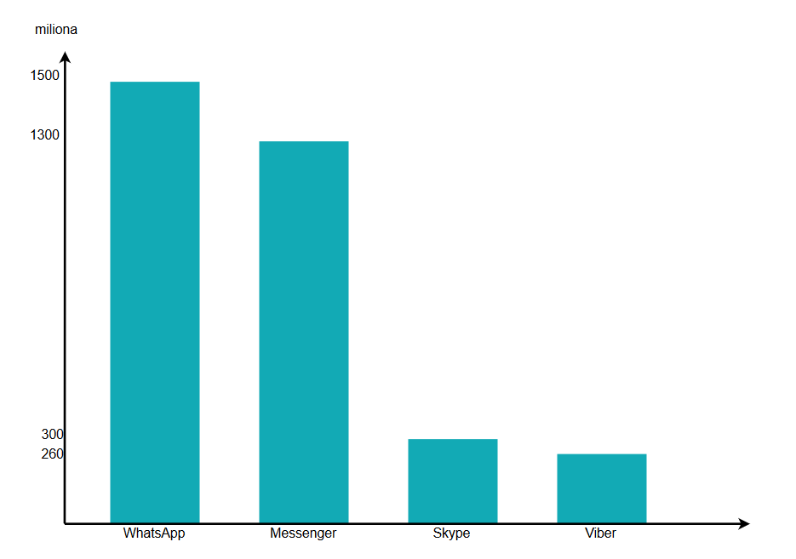

za ove neke statistike moze [6]

Radi komparacije, posmatraćemo slučaj korisnika srpske mobilne mreže (Telenor) koji putuje u Grčku i tamo želi da obavlja razgovore u romingu. Na sledećoj slici ponudu Telenor mreže iz februara 2019. godine poredimo sa ponudom Viber-a, koji kao OTT servis nudi komunikaciju preko VoIP-a.

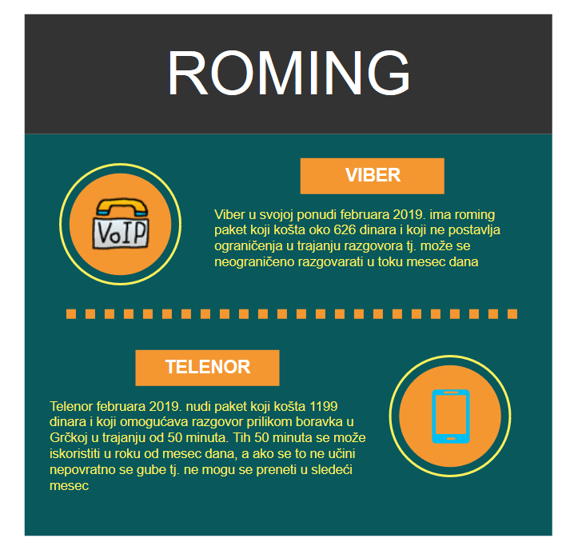

Viber-ova ponuda je daleko povoljnija i jasno je zašto bi se neki korisnik Telenor mreže ipak odlučio da izbegne paket svog matičnog operatera.